Input vector 5 bits 2’s complement

0 =00000

1=00001

2=00010

3=00011

4=00100

…

15=01111

-16=10000

-15=10001

…

-1=11111

مطابق نظم بالا داده ها را در ROM قرار می دهیم. بطوریکه عدد باینری 5 بیتی معرف آدرس هر خانه باشد.

برای محاسبه هر یک از خانه های حافظه برنامه matlab مناسب نوشته شده که به ترتیب مقدار فرمول را از 0 تا 15 و در ادامه از -16 تا -1 محاسبه می کند و با استفاده از دستور fi نتیجه را بصورت fixed point تبدیل کردا و با دستور bin آن را با فرمت داده شده باینری می کند و در فایل می ریزد.

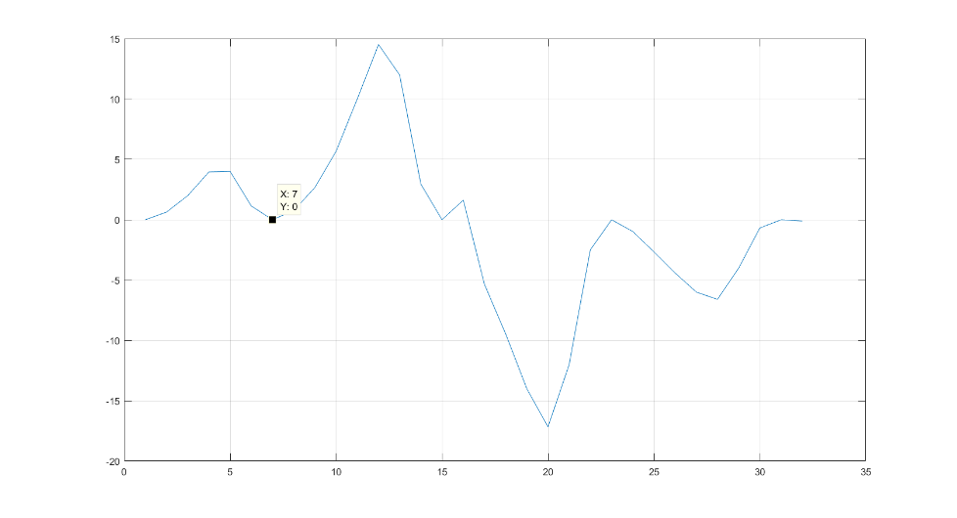

نتیجه محاسبه matlab

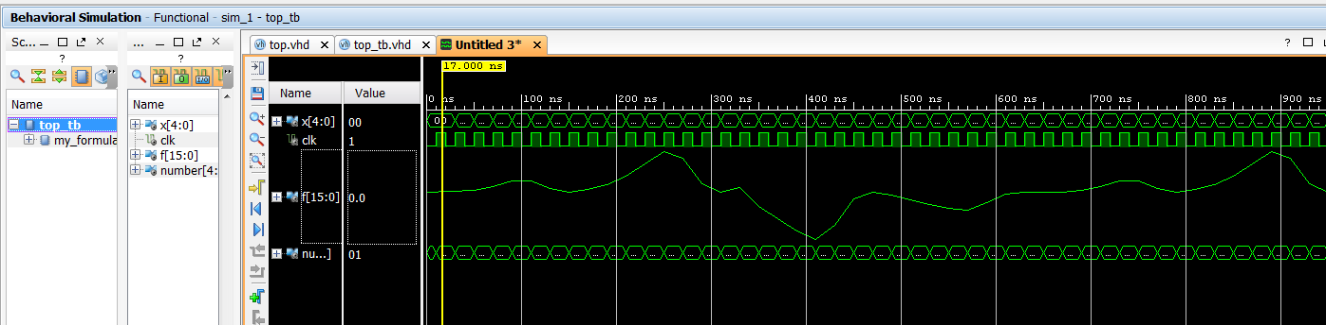

نتیجه شبیه سازی آدرس از 0 تا انتهای حافظه یکی یکی اضافه شده

نتیجه شبیه سازی در test bench مشابه matlab است.